拟购 六安市中医院塑料制品配送服务 项目初步参数论证征求意见表

供应商、联系人及电话（加盖公章）：
产品品牌、规格型号、及市场最低报价：
备注：
1、按要求格式填写并每页加盖报名供应商公章【电子章无效】，在规定时间内以原件扫描件和电子版形式发送至医院指定邮箱（归口科室【后勤保障部☑】： zyyzwk2025 @163.com ）；
2、响应情况（是/否）若为否则继续填写具体建议修改指标，建议修改指标须提供相应证明材料（★项证明材料须为政府主管部门【或具备CMA<或CNAS>资质检测机构】出具的检测报告，非★项证明材料可为除彩页外的其他材料，无证明材料则可不予采纳；建议修改意见原则上须满足业界主流品牌同档次水平产品且不得为独家），同时务必备注本品牌本规格型号产品相对应的真实指标并标注是否为独家（供医院汇总定稿版参数时选择）；
3、杜绝两现象：如电器类：一是整机保修3年，保修范围不包含须定期更换零部件，须定期更换零部件报价清单如下...；二是将须定期更换零部件变为耗材，恶意降低货物价格，提高耗材价（或直接提高耗材报价）。
4、拟设置为★项参数(★项标准：拟购项目核心参数指标【如有不妥，请提出并提供权威部门证明文件，否则不予采纳】)要求投标人在投标文件中所提供的证明材料须为政府主管部门（或具备CMA【或CNAS】资质检测机构）出具的证明资料原件扫描件。

具体论证内容如下：
第一部分：拟购项目初步参数结构
本项目初步参数拟设置情况 |  |  |  | 响应情况 | 建议修改指标 | 备注（真实指标、是否独家、是否提供有效检测报告）
序号 | 参数名称 | 初步参数设置情况 | 是否设置为为★ | 响应情况 | 建议修改指标 | 备注（真实指标、是否独家、是否提供有效检测报告）
1 | 塑料制品配送质量要求 | 1）印前调色，根据采购人要求，对印前文件进行整体调色，保证印刷工艺。  2）服务质量标准：所有印刷外观上整洁，无明显的脏迹；色调上整体应基本一致；文字应完整、清楚，位置准确；尺寸误差要小于 0.5mm；网点应清晰，角度准确，不出重影；颜色应符合原稿，真实，自然，丰富多彩。用料符合要求。若发现有印刷包装方面问题，由成交供应商负责调换或赔偿。  3）根据采购人要求及时提供设计、排版等相关服务。  4）承重力强，封边牢固，不易破裂。精密热合封口，接缝牢固。密封好，不滴漏。
2 | ★配送服务要求 | 1）成交供应商接到采购人通知后，每次配送服务时间不得超过十个工作日。加急塑料制品不得超过五个工作日。（响应文件中须按要求提供相关资料并提供承诺函，承诺函格式自拟，未提供的响应无效）  2）成交供应商不得因为任何原因向采购人提出某项产品配送服务不能履约，且采购人如有特殊需求不在上述配送目录内的，该部分产品价格参照配送目录内相近规格价格供货。
3 | 其他要求 | 成交供应商须无条件配合采购人 SPD 管理系统（物资智能物流管理系统） 的管理要求。  服务期限三年，合同一年一签，年度内满足项目采购需求考核合格，可续签下一年合同，最多可续签两次。

第二部分： 单项市场报价清单
序号 | 货物名称 | 参数要求 | 单位 | 数量（个） | 是否响应（如响应，请在下列表格中填写“响应”） | 市场单价（元） | 小计（元） | 如有参数修改请备注
1 | 塑料袋（大号） | 35cm（6*2）*48cm、手提长 13cm、双面厚度 3丝、双面印刷（排版根据实际需求）。承重不得小于 12KG。 | 个 | 554450
2 | 塑料袋（小号） | 22cm（5*2）*32cm、手提长 10cm、双面厚度 3丝、双面印刷字样（排版根据实际需求）。承重不得小于 4KG。 | 个 | 212420
3 | 垃圾袋（大号、黑色） | 84cm（10*2）*105cm、双面厚度 3丝，承重不得小于 60KG。 | 条 | 5590
4 | 垃圾袋（小号、黑色） | 41cm（8*2）*59cm、手提长16cm ，双面厚度 3丝，承重不得小于 12KG。 | 个 | 23530
5 | 医用垃圾袋（大号） | 84cm*105cm、双面厚度 4.5 丝、印刷字样（排版根据实际需求），承重不得小于 60KG。 | 条 | 26
6 | 医用垃圾袋（小号） | 52cm（9.5*2）*70cm、手提长16cm、双面厚度 4.5 丝、印刷字样（排版根据实际需求），承重不得小于 12KG。 | 条 | 130
7 | 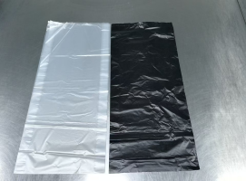  塑料袋（静配中心专用）（大号、白色、黑色） | 30cm（3.5*2）*57cm、双面厚度 3丝、承重不得小于 15KG。 | 条 | 39650
8 | 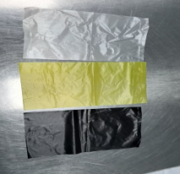  塑料袋（静配中心专用）（黄、黑、白色） | 20cm*30cm、双面厚度 3 丝、承重不得小于 3KG。 | 条 | 63050
9 | 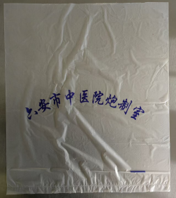  炮制袋（制剂室专用） | 37cm*43cm、双面厚度 3 丝、印刷字样（排版根据实际需求）承重不得小于 3KG。 | 条 | 39000
10 | 影像中心片袋（塑料） | 40cm*55cm、手提长 5cm、双面厚度8 丝、印刷字样（排版根据实际需求） | 个 | 32240
11 | 浴袋（新生儿、产科用） | 118*163cm、双面厚度4 丝 | 条 | 24700
12 | 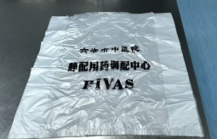  静配中心塑料袋 | 90*75*65 平口，白色透明包装袋，双面厚度 3 丝，印刷字样（排版根据实际需求）.承重不得小于 25KG。 | 条 | 117000
13 | 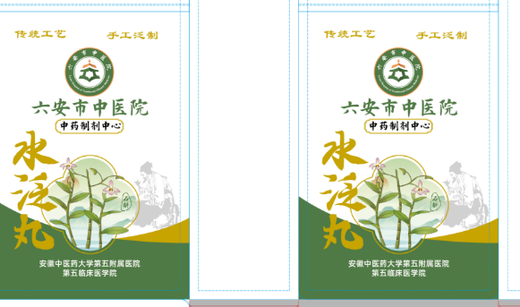  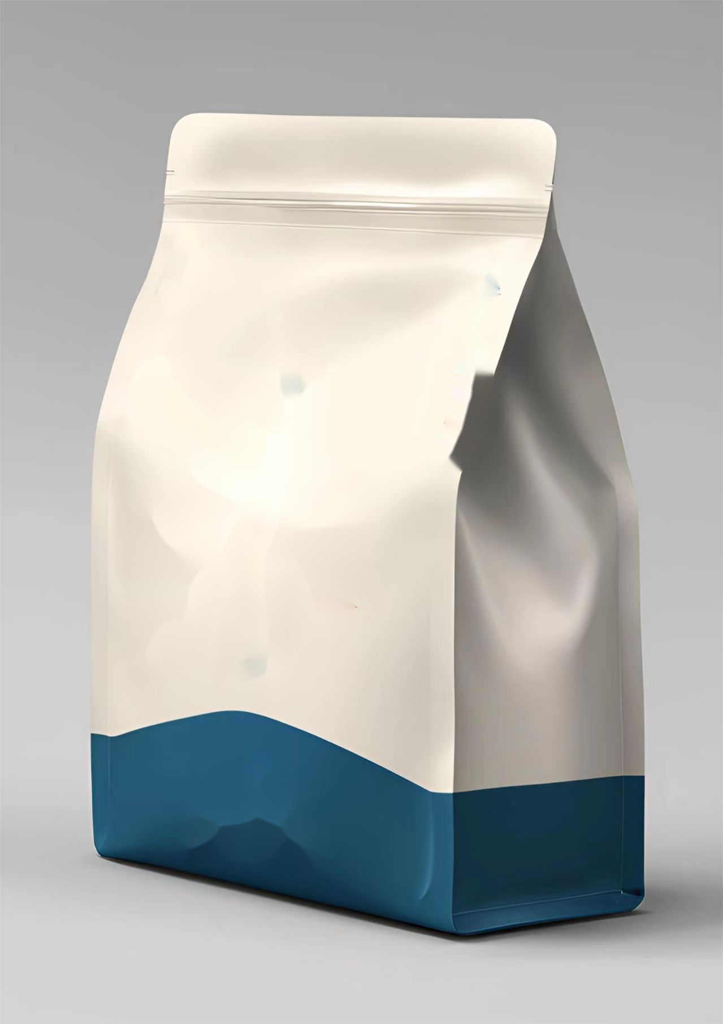  制剂中心水丸袋（大） | 宽220MM*高360MM，风琴 120MM。可承重不小于 8 斤， 食品级复合塑料袋，内覆铝箔。 内置夹骨凹凸自封条，密封性强，  可循环使用。双面厚度 28 丝。高清印刷，图案明亮清晰。印刷字样（排版根据实际需求） | 个 | 40300
14 | 制剂中心水丸袋（小） | 100MM，高 230MM，风琴 60MM，可承重不小于 2 斤，食品级复合塑料袋，内覆铝箔。 内置夹骨凹凸自封条，密封性强，  可循环使用。双面厚度28 丝。高清印刷，图案明亮清晰。印刷字样（排版根据实际需求） | 个 | 62530
总计： 元 大写：
备注：供应商所报价格包含购置费、包装费、辅材费、运输装卸费、人工费、安装费、税费等完成本项目应有的全部费用。

